

|  |
| --- |
| Хранилище данных |
| Географическая иерархия |

Contents

1 дАННЫЕ 3

1.1 оПИСАНИЕ ДАННЫХ 3

1.1.1 Создание таблиц измерений 3

1.1.2 Ограничения для таблиц измерений 5

1.1.3 Описание фактовой таблицы 6

1.1.4 Схема хранилища 6

1.2 Генерация данных 7

1.2.1 Event_date 7

1.2.2 Product_id 7

1.2.3 Customer_id 7

1.2.4 Store_id 8

1.2.5 Amount 8

1.2.6 Фактовая таблица 8

# Иерархия

## Данные

Данные для выполнения данного задания были взяты на основе первого задания по программе ETL.

Ниже приведена схема модели, которая использована для данного задания

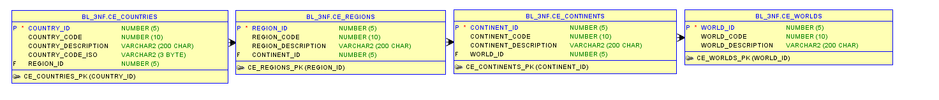

## Создание представления

Создадим представление, используя данные из первого задания. Ниже приведен скрипт для создания представления и его заполнения данными:

CREATE VIEW dim_location AS

SELECT to_number (Null) as child_id,

'World' as Level_name,

world_code as parent_id,

world_description as Name

FROM ce_worlds

UNION ALL

SELECT w.world_id as child_id,

'Continent' as Level_name,

c.continent_code as parent_id,

continent_description as Name

FROM ce_continents c JOIN ce_worlds w ON c.world_id=w.world_id

UNION ALL

SELECT c.continent_code as child_id,

'Region' as Level_name,

r.region_code as parent_id,

r.region_description as Name

FROM ce_regions r JOIN ce_continents c ON r.continent_id=c.continent_id

UNION ALL

SELECT r.region_code as child_id,

'Country' as Level_name,

c.country_code as parent_id,

c.country_description as Name

FROM CE_COUNTRIES c JOIN ce_regions r ON c.region_id=r.region_id;

Результат выполнения скрипта:

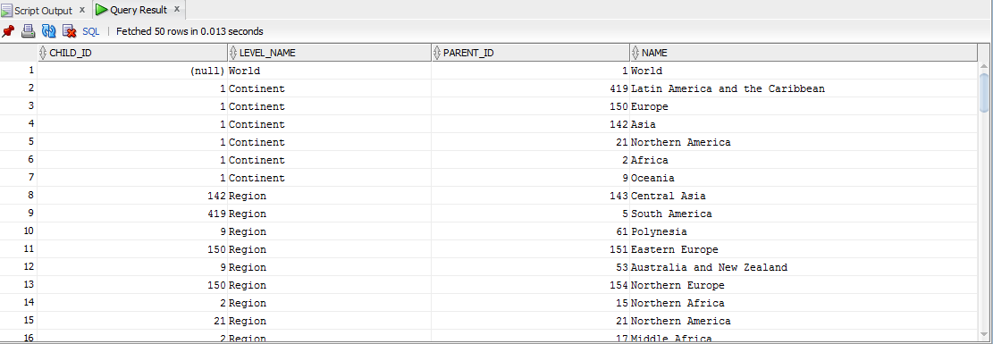

# использование connect_by

Напишем запрос, который позволит:

* + - посмотреть полную иерархию для кадой строки,
    - укажет где находиться branch, root, leaf,
    - количество leaf для branch или root.

Представленный ниже скрипт позволяет нам удовлетворить заданные выше условия:

SELECT Parent_id,

Name,

ltrim ( SYS_CONNECT_BY_PATH ( Name, '==>' ), '==>' ) as PATH,

CASE

WHEN level = 4 AND connect_by_isleaf = 1 THEN 'Leaf'

WHEN level = 3 AND connect_by_isleaf = 0 THEN 'Branch'

WHEN level = 2 AND connect_by_isleaf = 0 THEN 'Branch'

WHEN level = 1 AND connect_by_isleaf = 0 THEN 'Root'

END as Definition,

(SELECT COUNT(*) FROM dim_location dl WHERE dim.parent_id=child_id) AS amount_of_children

FROM dim_location dim

START WITH child_id IS NULL

CONNECT BY prior parent_id= child_id

ORDER SIBLINGS by 2;

Результат выполнения:

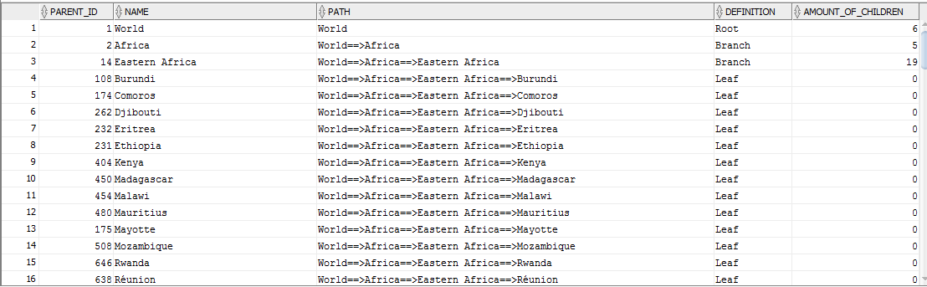

# Использование With_as

Написать любой запрос, использующий конструкцию with_as. Допустим мы хотим посмотреть только основные ветки нашего предыдущего запроса, без листьев (т.е. мир, континенты, регионы) и количество строк в каждой ветке. Следущющий запрос проилистрирует это:

WITH with_query AS

(SELECT Parent_id,

Name,

ltrim ( SYS_CONNECT_BY_PATH ( Name, '==>' ), '==>' ) as PATH,

CASE

WHEN level = 4 AND connect_by_isleaf = 1 THEN 'Leaf'

WHEN level = 3 AND connect_by_isleaf = 0 THEN 'Branch'

WHEN level = 2 AND connect_by_isleaf = 0 THEN 'Branch'

WHEN level = 1 AND connect_by_isleaf = 0 THEN 'Root'

END as Definition,

(SELECT COUNT(*) FROM dim_location dl WHERE dim.parent_id=child_id) AS amount_of_children

FROM dim_location dim

START WITH child_id IS NULL

CONNECT BY prior parent_id= child_id

ORDER SIBLINGS by 2)

SELECT * FROM with_query

WHERE amount_of_children!=0;

Результат выполнения запроса:

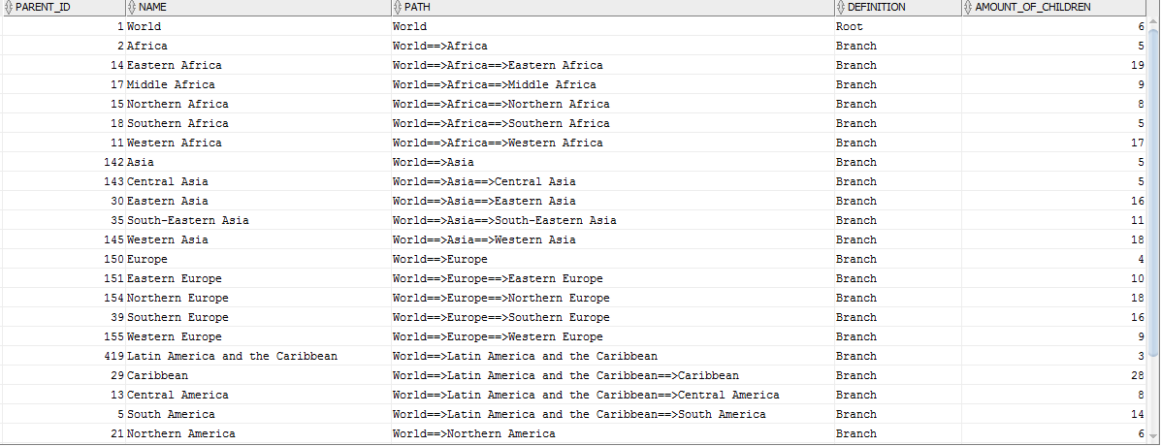

| REVISION HISTORY | | | | | |
| --- | --- | --- | --- | --- | --- |
| Ver. | Description of Change | Author | Date | Approved | |
| Name | Effective Date |
| 1.0 | Начальный статус | Алина Макарец | 21-НОЯ-2017 |  |  |
|  |  |  |  |  |  |
|  |  |  |  |  |  |